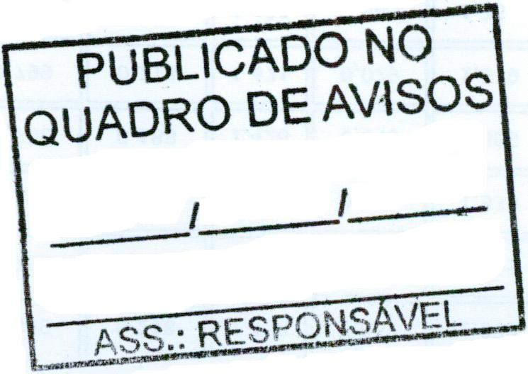
MUNICÍPIO DE CARATINGA /MG - Extrato de Resultado – Tomada de Preço nº 012/2022. Objeto: Contratação de empresa para execução de obras de pavimentação do acesso ao mirante da pedra do Itaúna e revitalização da praça Cesário Alvim no município de Caratinga/ MG, conforme o contrato de repasse 909531/2020/ MTUR/ CAIXA. Vencedor: M E LOPES DA COSTA LTDA, inscrita no CNPJ sob o n° 39.681.925/0001-80 – Valor R$ 1.338.197,56 (Hum Milhão Trezentos e Trinta e Oito Cento e Noventa e Sete Reais e Cinquenta e Seis Centavos). Caratinga/MG, 02 de Dezembro de 2022. Bruno Cesar Veríssimo Gomes – Presidente da CPL.

